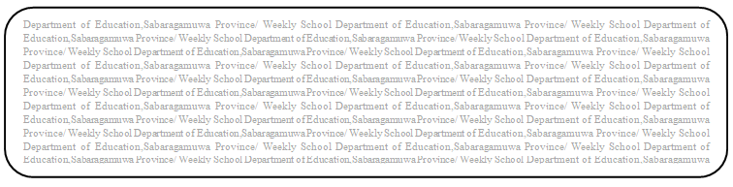
විෂය බුද්ධ ධර්මය
ශ්‍රේණිය - 8
Prepared by-ඇඹිලිපිටිය කලාපය
සතිය- 27
පළාත් අධ්‍යාපන දෙපාර්තමේන්තුව සබරගමුව - සති පාසල

8 ශ්‍රේණිය - බුද්ධ ධර්මය - 14 පාඩම - එකමුතුව දිවි ගෙවමු.

(1) 14 පාඩමේ 97,98 පිටු හොඳින් හොඳින් කියවන්න.පහත ප්‍රශ්නවලට පිළිතුරු ලියන්න.

(2) පහත වගුව සම්පූර්ණ කරන්න.

පසිඳුරන් | පස් කම් සැපත්
ඇස | ප්‍රිය ජනක රූප

(3) විහව තණ්හාව පිළිබඳ ඔබේ අදහස් ලියන්න.

